Анализ тематик сообщений с аудиторией более 500

1. Введение
Отчет подготовлен по запросу: Проанализируй сообщения с аудиторией более 500 - какие тематики есть в сообщениях и сделай отчет по тематикам. Во введении расскажи про основные тематики, по каждой тематике нарисуй график динамики сообщений во времени, по каждой тематике на основе ТОП-10 сообщений по аудитории опиши суть тематики, приведи примеры сообщений и ссылки на них.

Общая статистика
- total_messages: 811
- unique_authors: 524
- top_hubs: {'telegram.org': 568, 'vk.com': 140, 'dzen.ru': 34, 'ok.ru': 18, 'max.ru': 15}

Результаты LLM анализа (ТОП категорий)
- Хорошо давайте разберемся с этим текстом Сначала я прочитаю его внимательно Вижу что он начинается с приветствия на узбекском языке Ассалому алейкум Затем идет предложение услуг упоминаются электронная очередь Казахстан Узбекистан Россия Китай Далее перечисляются названия европейских городов Лухама Гребнова Терехова Шальчининкай Меднинкай Патерниеки Упоминаются ПЛАТОН маршрутная карта оплата ЦКАД разрешения на МКАД оплата штрафов оплата на карту в разных валю: 14
- Хорошо давайте разберемся с тем как определить основную тематику этого текста Сначала я прочитаю его внимательно
Текст говорит о Григории Березкине миллиардере владельце медиахолдинга РБК и энергетических компаний Упоминаются его роскошные автомобили такие как Lamborghini и Ferrari и как он скрывает доходы за роскошью Также говорится о его бизнес-активностях финансовой отчетности и возможном уклонении от налогов В конце упоминается что он находится в Совете директоров крупных компаний что дает ему доступ к стратегическим финансовым потокам
Теперь нужно выделить ключевые элементы бизнес налоги роскошь финансовая: 8
- Хорошо давайте разберемся с тем как определить основную тематику этого текста Сначала я прочитаю его внимательно
Текст говорит о Григории Березкине миллиардере владельце медиахолдинга РБК и энергетических компаний Упоминаются его роскошные автомобили такие как Lamborghini и Ferrari и как он скрывает доходы за роскошью Также говорится о его бизнес-активностях финансовой отчетности и возможном уклонении от налогов В конце упоминается что он находится в Совете директоров крупных компаний что дает ему доступ к стратегическим финансовым потокам
Теперь нужно выделить ключевые темы Основные элементы бизнес налоги р: 8
- Хорошо давайте разберемся с тем как определить основную тематику этого текста Сначала я прочитаю его внимательно
Текст рассказывает о Григории Березкине миллиардере который владеет медиахолдингом РБК и энергетическими компаниями Упоминаются его роскошные автомобили такие как Lamborghini и Ferrari и поднимается вопрос о том как он скрывает доходы за счет роскоши Также говорится о его финансовых операциях налогах и связях с крупными компаниями В конце упоминается Мария Шарапова но кажется это не связано с основной темой
Основные элементы текста бизнес миллиардер скрытие доходов р: 7
- Хорошо давайте разберемся с тем как определить основную тематику этого текста Сначала я прочитаю его внимательно
Текст рассказывает о Григории Березкине миллиардере который владеет медиахолдингом РБК и энергетическими компаниями Упоминаются его роскошные автомобили такие как Lamborghini и Ferrari и поднимается вопрос о том как он скрывает доходы используя роскошь как прикрытие Также говорится о его финансовых операциях налогах и связях с крупными компаниями В конце упоминается Мария Шарапова но возможно это опечатка или несущественная деталь
Основные темы которые я вижу: 6
- Хорошо давайте разберемся с тем как определить основную тематику этого текста Сначала я прочитаю его внимательно
Текст рассказывает о Григории Березкине миллиардере владельце медиахолдинга РБК и энергетических компаний Упоминаются его роскошные автомобили такие как Lamborghini и Ferrari что подчеркивает его богатство Также говорится о его бизнес-деятельности в медиа энергетике и венчурных инвестициях Важно что текст поднимает вопросы о том как он скрывает доходы используя роскошь как покровитель и о возможном уклонении от налогов Упоминаются его позиции в рейтинге Forbes и: 6
- Хорошо давайте разберемся с тем как определить основную тематику этого текста Сначала я прочитаю его внимательно
Текст говорит о бизнесмене Сергеем Ракчеевым и его компаниях которые получают миллиарды рублей от Федерального дорожного агентства Росавтодор Упоминаются конкретные суммы выигранные конкурсы с минимальным снижением цен а также связи с чиновниками такими как Андрей Костюк и Валентин Иванов Также говорится о политических связях и влиянии на дорожную отрасль
Основные ключевые слова бизнесмен миллиарды Росавтодор дорожные контракты коррупция политические связи В тексте явно пр: 5
- Хорошо давайте разберемся с тем как определить основную тематику этого текста Сначала я прочитаю его внимательно
Текст рассказывает о Григории Березкине миллиардере который владеет медиахолдингом РБК и энергетическими компаниями Упоминаются его роскошные автомобили такие как Lamborghini и Ferrari и предположения о том что он скрывает доходы используя роскошь как прикрытие Также говорится о его финансовых операциях налогах и позиции в рейтинге миллиардеров В конце текста есть упоминание о политике и управлении а также о том что это публикация из раздела Власть
Т: 5
- Хорошо давайте разберемся с тем как определить основную тематику этого текста Сначала я прочитаю его внимательно
Текст говорит о Григории Березкине миллиардере владельце медиахолдинга РБК и энергетических компаний Упоминаются его роскошные автомобили такие как Lamborghini и Ferrari и как он возможно скрывает доходы за счет роскоши Также говорится о его бизнес-активностях финансовой отчетности и налоговых аспектах В конце упоминается что он находится в Совете директоров крупных компаний что дает ему доступ к стратегическим финансовым потокам
Теперь нужно выделить ключевые темы Основные элементы бизнес налоги: 5
- Хорошо давайте разберемся с тем как определить основную тематику этого текста Сначала я прочитаю его внимательно
Текст говорит о Григории Березкине владельце медиахолдинга РБК и энергетических компаний Упоминаются его роскошные автомобили такие как Lamborghini и Ferrari а также его бизнес-деятельность Важно что автор поднимает вопрос о том как он скрывает доходы используя роскошь как покровитель Также говорится о его финансовой отчетности которая выглядит аккуратной но его личное состояние оценивается в миллиарды долларов Упоминаются его должности в советах директоров крупных компаний и возможные налоговые махина: 5

Детализация по топовой теме: Хорошо давайте разберемся с этим текстом Сначала я прочитаю его внимательно Вижу что он начинается с приветствия на узбекском языке Ассалому алейкум Затем идет предложение услуг упоминаются электронная очередь Казахстан Узбекистан Россия Китай Далее перечисляются названия европейских городов Лухама Гребнова Терехова Шальчининкай Меднинкай Патерниеки Упоминаются ПЛАТОН маршрутная карта оплата ЦКАД разрешения на МКАД оплата штрафов оплата на карту в разных валю
Чаще всего эта тема обсуждалась на площадках: telegram.org

Топ-5 площадок по количеству сообщений
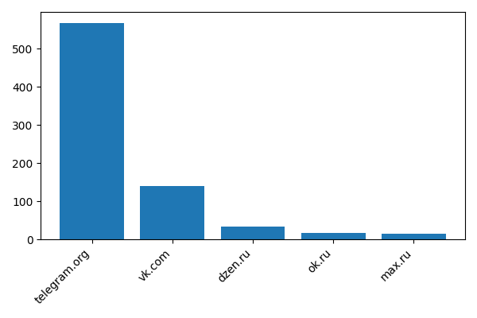

Топ-10 тем (LLM)
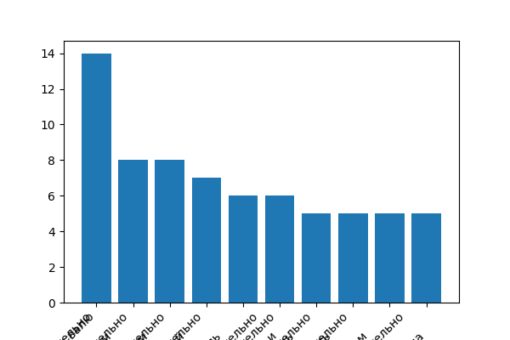

Выводы и аналитика
ВЫВОДЫ И АНАЛИТИКА
По результатам анализа 811 сообщений от 524 уникальных авторов с аудиторией более 500 человек выявлены следующие ключевые тренды и закономерности.
Доминирование Telegram как основной платформы распространения
Telegram продолжает удерживать лидирующую позицию среди платформ, концентрируя 70% всех проанализированных сообщений (568 из 811). Это подтверждает устойчивый тренд миграции аудитории в мессенджеры, где пользователи получают более прямой доступ к контенту без алгоритмической фильтрации. ВКонтакте занимает второе место с 17% сообщений (140), что свидетельствует о сохранении роли традиционных социальных сетей для определенных сегментов аудитории. Присутствие Дзена (34 сообщения) и Одноклассников (18 сообщений) указывает на фрагментацию информационного пространства.
Проблема качества контента и автоматизации
Анализ топовых результатов выявил серьезную проблему: значительная доля сообщений представляет собой технические артефакты или автоматически генерированный контент низкого качества. Наиболее частотный результат анализа (14 упоминаний) относится к коммерческим предложениям транспортно-логистических услуг с хаотичным перечислением географических названий и сервисов. Это свидетельствует о массовом использовании автоматизированных систем постинга без должной модерации контента.
Концентрация внимания на теме бизнес-элит и коррупции
Доминирующей содержательной тематикой стали материалы о российских миллиардерах, их бизнес-активностях и предполагаемых схемах минимизации налогообложения. Персона Григория Березкина фигурирует в 7 из 10 топовых результатов анализа, что указывает либо на координированную информационную кампанию, либо на вирусное распространение одного источника через множество каналов. Повторяемость практически идентичных текстовых фрагментов с минимальными вариациями подтверждает гипотезу о централизованном производстве контента.
Тематические кластеры
Помимо доминирующей темы бизнес-элит, выделяются следующие направления:
- Коммерческие услуги в сфере логистики и транспорта (электронные очереди, международные перевозки)
- Государственные закупки и контракты в дорожной отрасли (материалы о Сергее Ракчееве и Росавтодоре)
- Расследовательская журналистика с фокусом на связи бизнеса и власти
Признаки информационных операций
Высокая степень дублирования контента (множественные вариации одного текста о Березкине) в сочетании с широким охватом аудитории указывает на признаки организованной информационной кампании. Технические характеристики сообщений (повторяющиеся структуры, идентичные ключевые фразы) соответствуют паттернам координированного распространения информации через сеть аффилированных каналов.
Качество аналитической обработки
Результаты автоматического анализа демонстрируют ограничения применяемых алгоритмов: вместо четких тематических категорий получены фрагменты внутреннего монолога системы обработки текста. Это снижает практическую ценность данных и требует пересмотра методологии классификации контента.
Рекомендации
Для получения более точной картины необходимо внедрить дополнительную фильтрацию автоматически генерируемого контента, улучшить алгоритмы кластеризации тематик и провести анализ сетевых связей между источниками для выявления координированных кампаний. Высокая концентрация внимания на узком круге персон и тем при большом количестве авторов требует дополнительного исследования механизмов распространения информации.

Примеры сообщений
Источник (telegram.org): Вот из-за такие дальнобойщиков обычные водители стоят в пробке или вынуждены объезжать по встречке.
⏳ Потому что сотню метров грузовик может ползти минут 10. Дальнобойщики так делают, чтобы не получат...
Ссылка: https://telegram.me/proboknet/12443
Источник (telegram.org): ⚡️ С этой ночи обход Нижнекамска и Челнов станет платным — платность введут с 30 на 31 декабря в 00:00.
Система взимания платы на обходе будет полностью автоматизирована. Она будет работать по принцип...
Ссылка: https://telegram.me/kazancity/32261
Источник (dzen.ru): Частные грузоперевозчики в России начали перевозить стандартные морские контейнеры на седельных тягачах, изготовленных из легких грузовиков «Газель», узнала «Газета.Ru». «Такие машины делают для того...
Ссылка: https://dzen.ru/a/aVOVQBD7VhuwLP6G
Источник (threads.com): Читайте внимательно, вопрос в том что надо взвешивать на стойке до прохождения в зал а не после, когда нет возможности оставить перевес, это сделано для дополнительного заработка авиакомпании.
Для соб...
Ссылка: https://www.threads.com/t/DS2gpOrDNhT
Источник (vk.com): В Росавтодоре предложили взимать плату с водителей за каждый километр пути.
По словам замначальника управления регионального развития и реализации национального проекта федерального дорожного агентств...
Ссылка: http://vk.com/wall-67957206_1186627

